Анализ влияния общей политической и социально-экономической обстановки на рынок недвижимости
После десятилетия (1990 - 1999 гг.) деградации во всех сферах общественно-экономической жизни, начиная с 2000 года, за 15 лет Россия укрепила государственную структуру, стабилизировала экономику и финансы, реформировала социальные институты (пенсионную систему, систему медицинского обслуживания, социальной помощи), улучшила социальное положение населения, укрепила обороноспособность.
В результате общеэкономического роста в этот период возобновился рост ввода в действие основных фондов (в % к 1990 году в сопоставимых ценах):
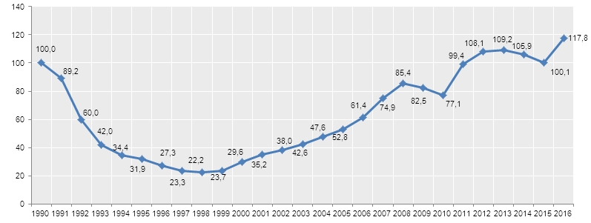
Восстановилось обновление основных фондов предприятий и организаций:
- производственных зданий и сооружений, парка оборудования и техники:
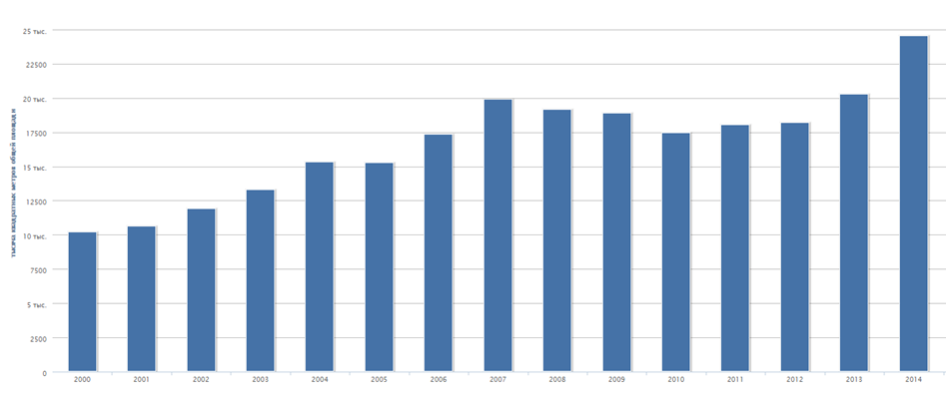
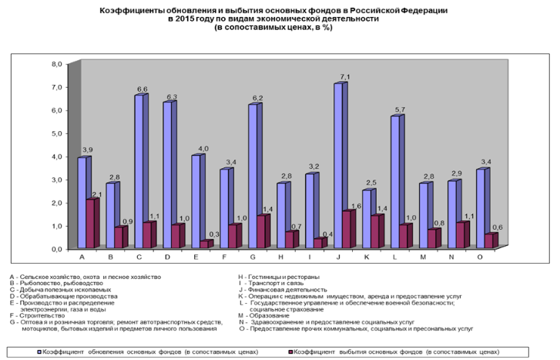
- значительными объёмами росло жилищное строительство:
Такое развитие и усиление России нарушило иерархический миропорядок, создаваемый США после падения СССР. Поэтому сегодня в международных отношениях сложилось и возрастает экономическое и политическое противостояние между странами-лидерами Запада (США, Великобритания, Канада, Германия, Франция) и Россией, поддерживаемой Китаем и некоторыми другими странами Азии и Латинской Америки. Это остро проявляется в военных конфликтах на Украине и Ближнем Востоке, в размещении военных баз НАТО и средств ПВО в ближайших и приграничных к России странах, в санкциях против российских компаний, политических и общественных деятелей, в многочисленных попытках Запада дискредитации и изоляции России через подконтрольные международные организации, в том числе спортивные, и СМИ. Вместе с тем, несмотря на то, что сохраняется риск демонстрации США своей военной мощи в любом регионе мира, многие страны, в том числе западные, видят в России гаранта стабильности и большие экономические перспективы сотрудничества.
Несмотря на сокращение с 2015 года доходов Российского бюджета (из-за искусственно созданного США обрушения цен нефти, вызванного «сланцевой революцией»), в России в условиях мощного внешнего противодействия полным ходом идёт развитие инфраструктуры: авто- и железных дорог, крупнейших мостов, магистральных коммуникаций, строительство энергетических объектов. Развиваются коммерческие отношения с компаниями Западной Европы, Китая, Турции, Японии, Индии, Ирана, многих других стран, высокими темпами растет оборот внешней торговли с положительным сальдо, внедряются альтернативные западным формы международных расчётов. Строятся крупнейшие в мире газопроводы в Европу, Китай, Турцию. С Китаем и Ираном прорабатывается создание крупнейших транспортных артерий через территорию России в Европу: с востока на запад, с юга на север.
Сложившееся высокое влияние и значимость России в мире неизбежно положительно отразятся и на её экономическом развитии.
Основные экономические показатели Российской Федерации

ВВП в III квартале 2017 года вырос на 3,9% к III кварталу 2016 года. По итогам девяти месяцев рост ВВП составил 1,8%.
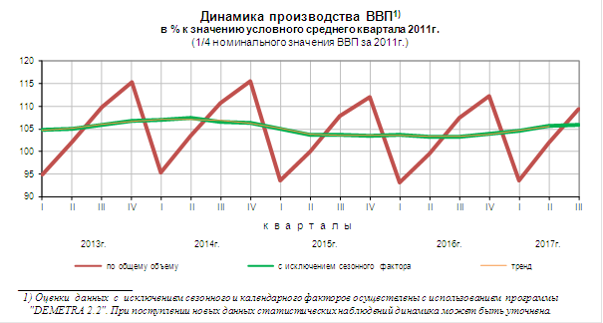
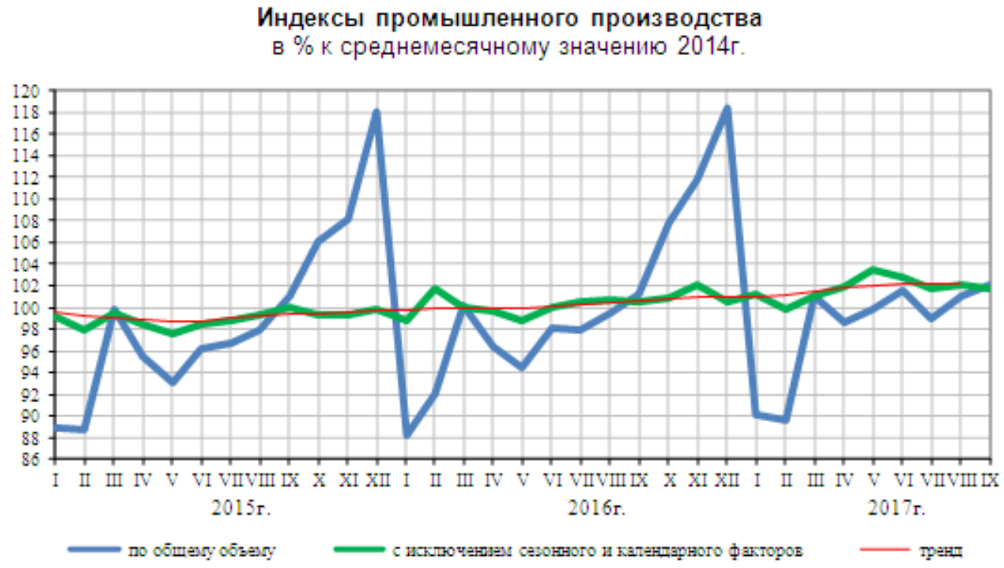
Промышленное производство в январе – ноябре 2017 года по сравнению с январем-ноябрем 2016 года составил 101,2%.
Рост наблюдается по всем основным отраслям. Значительно растут важнейшие для экономики импортозамещающие производства: пищевых продуктов, комбайнов, текстиля, одежды, бульдозеров, автомобилей грузовых и легковых, автобусов, а также продукции деревообработки, бумаги, химической продукции, пластмасс, медицинских изделий, электродвигателей, транспортных средств. Особенно важен рост производства станков, сельскохозяйственных машин и оборудования, электрооборудования, пластмасс, удобрений. Рост объемов транспортировки и хранения (+3,8%), розничной и оптовой торговли (+1,0-2,8%), гостиниц, общественного питания и других услуг (+1,0–2,4%) показывает начало восстановления спроса.
В строительстве

Объём СМР в сопоставимых ценах в январе-ноябре 2017г. составил 6,458 трлн. рублей (98,1% к январю-ноябрю 2016 г.).
Инфляция по итогам декабря 2017 г. к декабрю 2016 г. снизилась до 2,5%.
Реальная среднемесячная заработная плата работников организаций за период январь – ноябрь 2017г. повысилась на 3,2% по сравнению с аналогичным периодом прошлого года.
Средства организаций, банковские депозиты (вклады) и другие привлеченные средства (в рублях, иностранной валюте и драгоценных металлах) на 01.12.2017 г. составили: организаций – 52,5 трлн.руб. (+2,9%), населения - 25,1 трлн. руб. (+5,4%),
Объём предоставленных кредитов в рублях и иностранной валюте на 01.12.2017 год: организациям и предпринимателям - 32,7 трлн. руб. (+8,3% по сравнению с 01.12.2016г.), физическим лицам - 8,2 трлн. руб. (+28,1%), из них ипотечных жилищных кредитов – 1,73 трлн. руб. (+34%) по средневзвешенной ставке 10,8% годовых (-14,5%).
Просроченная задолженность на 01.12.2017г. по сравнению с 01.12.2016г. по юридическим лицам и предпринимателям с 6,1% в 2016г. снизилась до 5,5%, по физическим лицам соответственно с 13,7% до 10,7%. Сохраняющееся превышение нормативов просроченной задолженности объясняет высокую ключевую ставку.
Ключевая ставка, установленная Центральным банком России с 18.12.2017г., составляет 7,75% годовых.
Международные резервы Российской Федерации на 05.01.2018 составили 432,6 млрд долл. США (+14,5% по сравнению с аналогичным периодом прошлого года).
Государственные целевые программы. На 01.12.2017 года в России реализуется 41 государственная программа по пяти основным направлениям: социального, экономического, государственного, регионального и оборонного развития в сумме 7,369 трлн. рублей: Новое качество жизни – 3144,7 млрд. руб., инновационное развитие и модернизация экономики – 1919,2 млрд. руб., эффективное государство – 1529,4 млрд. руб., сбалансированное региональное развитие – 777,8 млрд. руб.

Выводы и перспективы российской экономики и рынка недвижимости
Сильное российское государство и политическая система, стабильная налоговая система, умеренные налоги и льготы для бизнеса и инвестиций стали благоприятной основой для укрепления и устойчивого развития российской экономики. Из приведённых статистических данных видим, что, несмотря на внешнее негативное давление США, все ключевые экономические показатели России показывают динамику роста: сокращение производства невостребованных рынком товаров компенсируется высокими темпами развития дефицитных отраслей и производств. Тем самым корректируется, улучшается отраслевая структура экономики. На структурные реформы направлены и исполняются федеральные целевые программы. Восстановился спрос, что приведет к дальнейшему росту всех отраслей экономики и доходов бизнеса и населения.
Учитывая внешнее противодействие Запада, исторически сложившуюся нефтегазовую зависимость российского госбюджета, учитывая, что импортозамещение и структурная реформа - процессы длительные, экономика в течение ближайших лет частично сохранит внешние риски и определённые структурные проблемы. Вместе с тем, положительный тренд общеэкономических показателей 2016 – 2017 гг. и опережающие темпы роста важнейших отраслей, в основе которых лежит комплексный государственный подход и контроль, вселяют уверенность в дальнейшем экономическом росте ВВП в размере 2 % за 2017 год. Девальвация рубля создала положительные условия для внешних инвестиций и для развития отечественного производства. Российские компании и их западные партнёры нашли многочисленные пути обхода санкций. Компании Японии и европейских стран тоже заинтересованы в инвестициях в российскую экономику. При благоприятной внешнеполитической и внешнеэкономической конъюнктуре и положительной тенденции инвестиционной активности, учитывая низкую загруженность ключевых производственных мощностей (от 30 до 70 %) и готовность к росту производства, гигантские энергетические, сырьевые и кадровые возможности России, вероятен годовой рост ВВП до 5–7% к 2020 году. Этому способствует и рост цен на энергоресурсы и сырье в течение истекшего года: нефть Brent (+23,6%), газ (+39%), алюминий (+49%), медь (+60%), золото (+20,5%), никель (+48%) !
В стабильных условиях экономического роста неизбежно будут расти доходы госбюджета, бизнеса и населения, а с ними - расти и развиваться рынок недвижимости наряду с развитием связанных с рынком отраслей (строительной, производства стройматериалов, ипотечного кредитования, посреднических услуг).
Недвижимость – ценнейший капитальный актив длительного срока использования, значение и роль которого для населения, для бизнеса и, в целом, для экономики, ключевые. Ценность земельного участка определяется местоположением и окружением, перспективой развития местности и полезностью для общества (или доходностью – для бизнеса) зданий или сооружений, на нём построенных. Проектный срок службы капитального здания при нормальной эксплуатации составляет 100 – 150 лет, а при надёжной защите несущих конструкций и при условии поддержания и совершенствования функциональных свойств достигает 300 и более лет. Поэтому земельные участки в перспективе будут в целом дорожать, тем более, что это - ограниченный ресурс, а качественные капитальные здания и сооружения в плотной застройке развитых городов в целом сохранят ликвидность и перспективы.
Коррекция цен недвижимости 2015 – 2017 гг., возникшая из-за предыдущей переоценённости в период 2014 – 2015 гг., оздоровило этот рынок и при общеэкономическом росте создаёт основу дальнейшего развития. Большая перспектива видится в следующих направлениях:
- Стабильным спросом будут пользоваться качественное жилье эконом-класса, а также объекты в перспективных районах. По мере общеэкономического роста будут развиваться и другие сегменты рынка жилья.
- По-прежнему перспективно загородное жилье с хорошей транспортной доступностью в экономически активных регионах и районах, особенно с климатически-, эстетически- и экологически благоприятными характеристиками местоположения.
- В нормальных условиях рынка, как и прежде, высока доля инвестиционной составляющей. Тот, у кого есть свободные деньги, приобретает перспективную высоколиквидную недвижимость с целью перепродажи в будущем или в рентных целях. Тем самым, аккумулируется определённая доля рынка на перспективу, когда усилится общеэкономический рост, увеличатся доходы и возрастёт спрос на недвижимость, что скомпенсирует недостаток предложения и дефицит строительных мощностей.
- Вероятно, в направлении развития жилого фонда Россия движется по пути западноевропейских стран, следовательно, обеспеченность жильём на душу населения у нас в перспективе будет стремиться к 40 кв.м./чел. (сейчас у нас 24,4 кв.м./чел.), а доля съёмного жилья – к 30 % и более (на 2015 год у нас около 13 %). Для сравнения, по данным на 2015 год эти показатели (соответственно): в Германии обеспеченность жильём 42,9 кв.м./чел. и доля съёмного жилья 46,6 %, в Финляндии 25,7 кв.м./чел. и 41,8 % (на 2000 г.), в Швеции - 45,2 кв.м./чел и 30,4 %, в Великобритании – 44 кв.м./чел. и 30,8 %.
- По мере роста экономики восстанавливается спрос и на коммерческую недвижимость. В дальнейшем будет возрастать потребность в качественной недвижимости коммерческого назначения: в энергоэффективных производственных, складских, офисных и торговых зданиях новых форматов. Степень физического износа имеющихся коммерческих объектов недвижимости по учётным данным на конец 2010 года составила 29,1%. Полный реальный износ значительно выше.
- С целью совершенствования функциональных качеств существующих капитальных жилых и нежилых зданий будут широко развиваться программы их реконструкции в направлениях: энергосбережения, повышения комфорта и архитектурных особенностей.
- Это требует развития и реконструкции инженерной инфраструктуры поселений: электрических линий, водных, канализационных и газовых магистралей, развития очистных сооружений.
- Современные виртуальные и информационные технологии революционно ускоряют всю строительную отрасль, а технические и технологические возможности современного строительного проектирования и производства позволяют создавать невиданные ранее архитектурные формы и ансамбли, которые изменят облик городов и поселений.
- В землепользовании также продолжится процесс упорядочения: приватизация участков и фиксация границ (межевание), совершенствование законодательства и налогообложения.

Источники информации:
- http://www.gks.ru/,
- http://www.cbr.ru/,
- https://news.yandex.ru/quotes/1006.html.

Анализ подготовлен специалистами СтатРиелт и основан на последних официальных данных по состоянию на 15.01.2018 года.
Анализ может быть использован подписчиками как частично от имени подписчиков, так и полностью со ссылкой на СтатРиелт.
Если Вы обнаружили ошибки в тексте, просим сообщить на почту: statrielt@bk.ru.

